今日动态
星期二 天气 晴
今日主题：我的压岁钱
- 来园情况
1.出勤：今天来园幼儿6人，全勤，很棒哦！
2.自主签到：今天我们一起来看看哪些写小朋友能来园主动签到呢：刘梦苒、孙语晨、马泽睿、徐若凌、孙语晗、石涵、王婉睿、王跃、唐可欣、唐旗琰、裴奕丞、谌欣怡、曹欣荣、祝苏杨、刘燕临、张羽轩、陈露函、聂暄涵、李文轩、何子彤、孙逸卓、叶煜阳、王熙雯、薛文辰、薛皓然、叶佳熙、金有浩、王隽喆、王梓陌、顾明辉、吴文璟、颜梦伶、徐槿延，真的很棒哦！今天有三位小朋友没有签到哦！
3.自主量体温：今天有祝苏扬、叶佳熙、曹欣荣、刘燕临、顾明辉、聂暄涵几位小朋友忘记量体温啦，希望下次要注意哦！
4.晨间谈话：今天看到几位小朋友坐在地上绕水杯带，我们为此进行了简短的谈话。
师：请大家看一下坐在地面上绕水杯带怎么样？
雯：屁股会凉的。
羊：裤子会弄脏的。
谌：会受凉感冒的。
多多：别人走路不方便，挡着路了。
师：是啊，坐在地上不仅不讲卫生，而且天冷还会受凉生病，请大家以后不要坐在地上绕水杯带了哦，可以放在柜子上面绕。
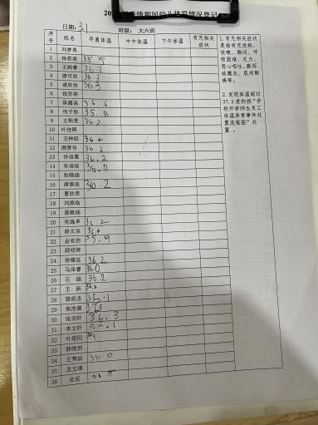
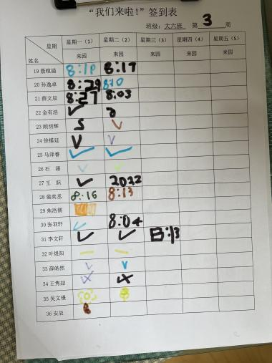
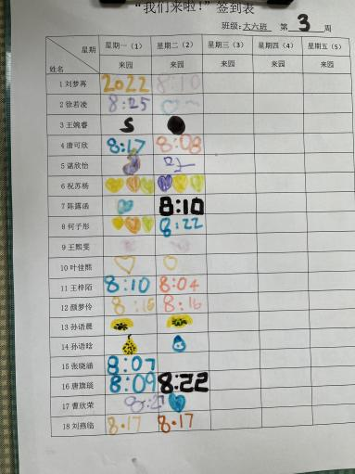

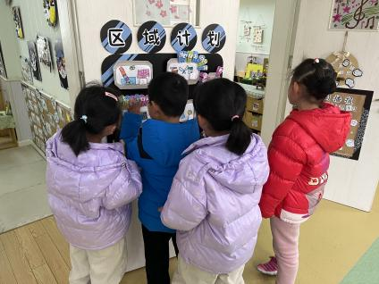
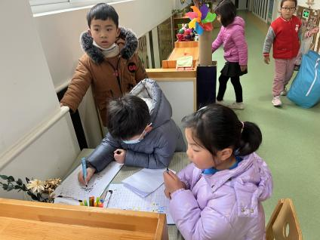
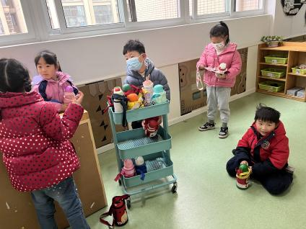

二、户外活动
由于昨天晚上下雨的原因导致今天地面上很潮湿，所以今天的户外混龄暂时取消，各班级自由组织小朋友户外活动。我们班小朋友今天选择了攀爬架和呼啦圈游戏。瞧，每个人都玩的可开心啦！
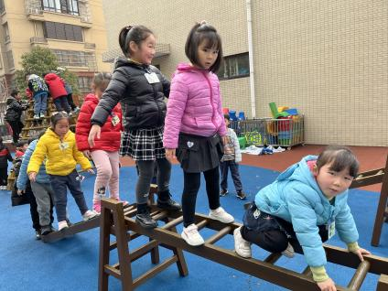
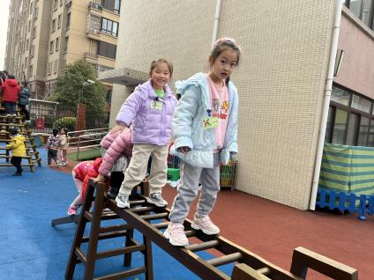
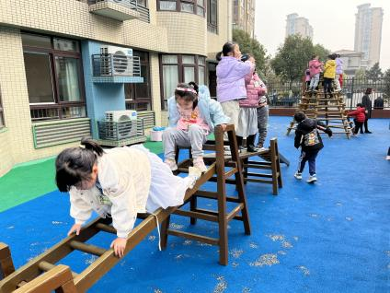

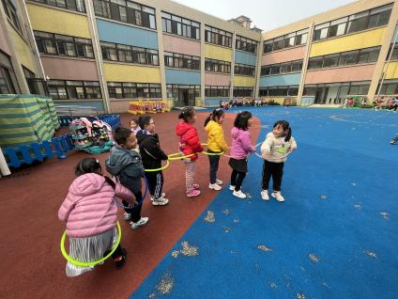
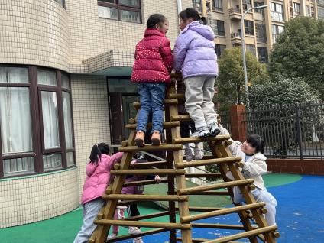
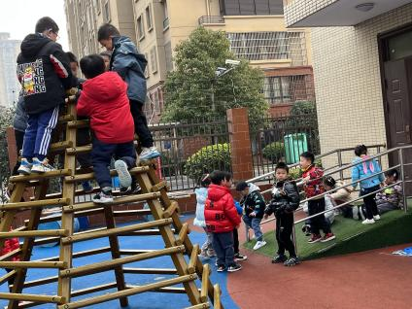

三、集体活动——数学：认识钱币
这是一节感知数学在生活中运用的数学活动。钱，一种等值量化的交换工具，它是促进社会繁荣发展的一种金融流通工具。钱代表货币，一般等价物，用于交易。钱币在我们中国有硬币和纸币两种形式，面额有一角、五角、一元、五元、十元等。本节活动主要引导幼儿认识面额5元以内的人民币，在认识的基础上进行简单的超市购物游戏。
通过活动中的交流和观察，孩子们知道纸币和硬币上面有不同的花纹，特别是不同面值的纸币，它们不仅花纹不一样，而且颜色也是不一样的，例如：100元钱是红色的，而且上面还有毛爷爷的图像；50元的纸币是偏绿色的，上面有50字样等等。
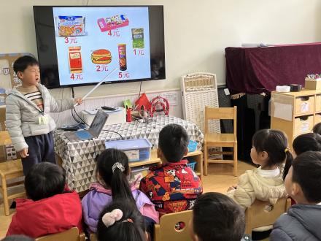
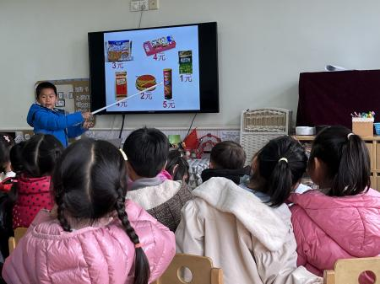
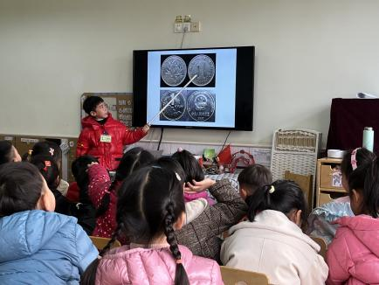

谌欣怡：我知道100元上面有毛爷爷的头像。
裴亦丞：我记得1元钱硬币上面还有一朵菊花。
羊羊：我还见过50元钱的纸币，它是绿色的。
曹欣荣：我妈妈的钱上都有不同的花纹和水印。
……
- 区域游戏
今天我们益智区新进了几种新玩具，大家一起来看一下吧。马泽睿和唐可欣在科探区玩了人体骨骼的游戏，瞧，一个个不同的骨骼关节经过不同方向的摆放，好像在跳舞一样；颜梦伶和刘燕临一起玩组装电路的游戏，一开始颜梦伶负责看图，刘燕临则负责组装，他们她们用了电池槽、开关、灯泡组装在一起，电池放进电池槽后小灯泡就亮了，两人露出胜利的微笑；裴亦丞和焦浩儒在万能工匠建构小车的游戏，裴亦丞计划建构小火车，而焦浩儒则建构小轿车，俩人都在认真专注的调整；王隽喆和五一一起在益智区玩拼色的游戏，由于是新玩具，她们一起讨论怎样拼出和图片上一样的形状颜色；王梓陌和徐若凌一起玩四子棋游戏，她们正在有规律的摆放旗子呢；美工区的自然拼图里，王熙雯和孙语晨正在用不同大小的圆木片拼出小兔的造型，真有想法和创意。
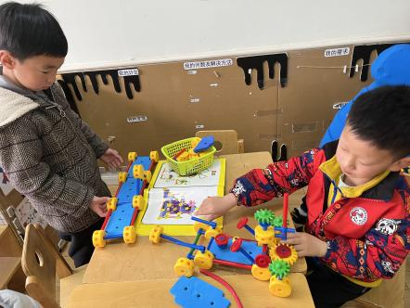
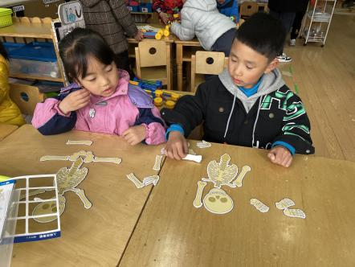
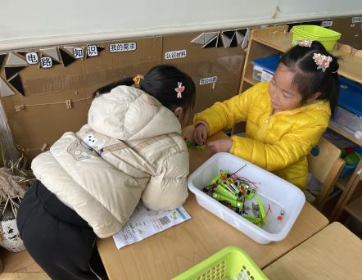

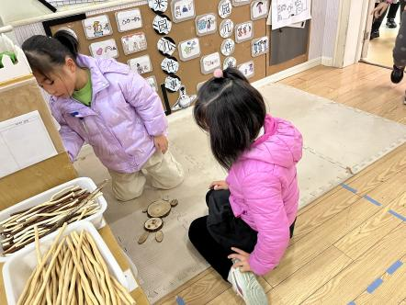
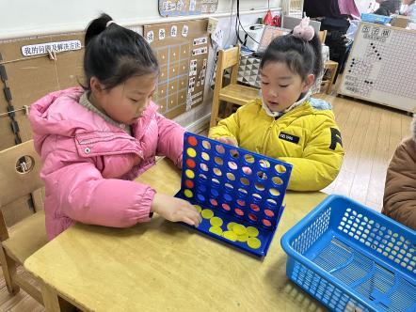
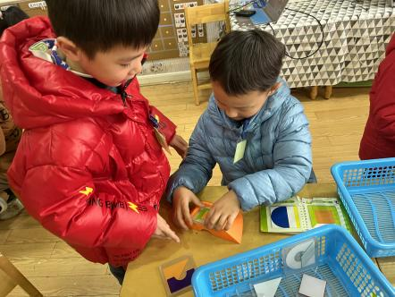

五、生活活动
1.进餐情况：今天吃得是红烧翅中、包菜豆干，菠菜粉丝汤。所有人都能把自己盛的饭菜都吃光，特别要表扬李文轩小朋友，不仅饭菜吃光光，而且速度比以前快不少呢，真的是很棒哦！
2.午睡情况：散步过后大家进入午睡状态，在躺在床上半小时后，大部分小朋友都已经睡着。只有王熙雯、吴文璟、薛文辰、祝苏扬没有睡着，睁着眼睛在床上翻来翻去，希望这些小朋友以后都能尽快进入午睡哦！
温馨提示：
1.最近天气温度有所回升，请各位家长适当为孩子增减衣服哦！
2.请关于“如何使用压岁钱”的调查表还没有带来的小朋友，明天一定要带回来哦！谢谢配合！

